SCENARIUSZ 1 – poprawne przypisanie typu „zabytek” do atrakcji. Jest to pierwszy typ przypisany do tej atrakcji.
Przed:
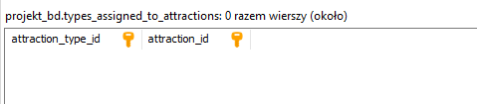
CALL assign_type_to_attraction(
(
SELECT attraction_type_id
FROM attraction_types
WHERE `name` = 'zabytek'
),
(
SELECT attraction_id
FROM managed_attractions
LIMIT 1
)
);

Poprawnie przypisano typ do atrakcji.
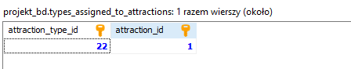
SCENARIUSZ 2 – poprawne przypisanie typu „w środku” do atrakcji. Nie jest to pierwszy typ przypisany do tej atrakcji.
Przed:
CALL assign_type_to_attraction(
(
SELECT attraction_type_id
FROM attraction_types
WHERE `name` = 'w środku'
),
(
SELECT attraction_id
FROM managed_attractions
LIMIT 1
)
);

Poprawnie przypisano typ do atrakcji.
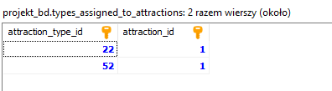
SCENARIUSZ 3 – przypisanie nieistniejącego typu do atrakcji.
CALL assign_type_to_attraction(
-1,
(
SELECT attraction_id
FROM managed_attractions
LIMIT 1
)
);

Nie udało się przypisać typu. Pojawił się komunikat:
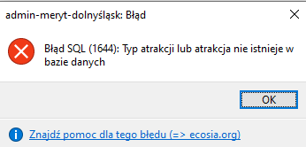
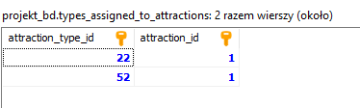
SCENARIUSZ 3 – przypisanie typu nie nieistniejącej atrakcji
CALL assign_type_to_attraction(
(
SELECT attraction_type_id
FROM attraction_types
WHERE `name` = 'zabytek'
),
-1234
);

Nie udało się przypisać typu. Pojawił się komunikat:
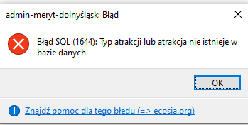
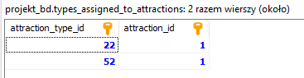
SCENARIUSZ 4 – przypisanie typu do atrakcji znajdującej się w województwie, którym nie zarządza użytkownik.
CALL assign_type_to_attraction(
(
SELECT attraction_type_id
FROM attraction_types
WHERE `name` = 'zabytek'
),
(
SELECT attraction_id
FROM locations_of_attractions
LIMIT 1
)
);

Nie udało się przypisać typu. Pojawił się komunikat
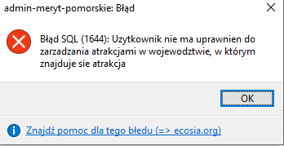
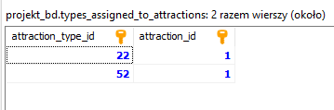
SCENARIUSZ 5 – ponowne przypisanie tego samego typu do tej samej atrakcji.
CALL assign_type_to_attraction(
(
SELECT attraction_type_id
FROM attraction_types
WHERE `name` = 'zabytek'
),
(
SELECT attraction_id
FROM locations_of_attractions
LIMIT 1
)
);

Nie dodano typu. Pojawił się komunikat błędu:
